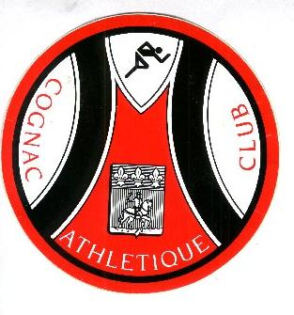

**COGNAC ATHLETIQUE CLUB**

Siège social : Stade Bernard Bécavin

Avenue Victor Hugo 16100 Cognac

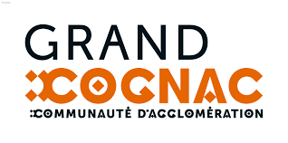

Monsieur Jean Maurice Prémont

Président

2 rue des cytises

17800 Montils

[Jmo.premont@gmail.com](mailto:Jmo.premont@gmail.com)

Le Président, les Membres du Comité Directeur

et les Athlètes du Cognac Athlétique Club

seraient très honorés de votre présence lors du

**Meeting du Grand COGNAC**

Qui aura lieu au stade Bernard Bécavin

Le **dimanche 30 avril** de 14h à 18h30

Ci-joint, l’horaire des épreuves